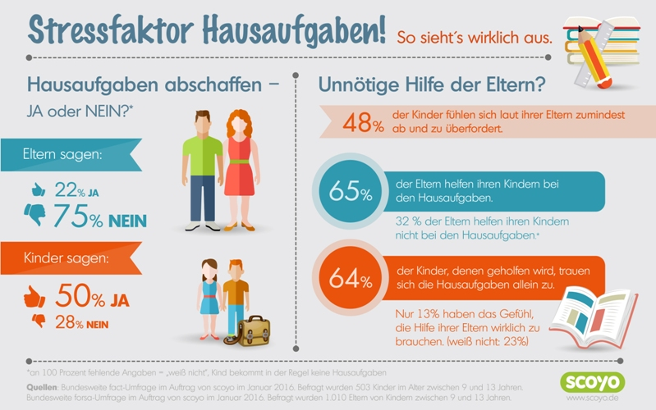
Lies die Infografik und beantworte die Fragen!

- Denkt die Mehrheit der Eltern, daß Hausaufgaben wichtig ist? Ja Nein
- Was sagt die Mehrheit von den Kindern? Wichtig Nicht wichtig
- Wie viele Prozent der Kinder fühlen, daß ihre Eltern zu viel Druck auf sie setzen? _____________________ %
- Denken die meisten Kinder, daß sie wirklich die Hilfe von ihren Eltern beim Hausaufgabenmachen brauchen? Ja Nein
Sprechen wir jetzt über DICH!
- In welchen Fächern hast du immer viele Hausaufgaben? ________________________________________________________
- Meinst du persönlich, daß Hausaufgaben nötig sind? Warum oder warum nicht? ____________________________________________________________________________________________________________________________________________________________________________________________________________
- Brauchst du Hilfe mit deinen Hausaufgaben? Wenn ja, wer hilft dir? ______________________________________________________________________________________________________
- Meinst du, daß die Eltern von Grundschulkindern ihren Kindern bei den Hausaufgaben helfen sollen? Warum oder warum nicht? ______________________________________________________________________________________________________

